6.4 Diseño Estructural — Diagrama de Clases UML: Logical Physical
Logical
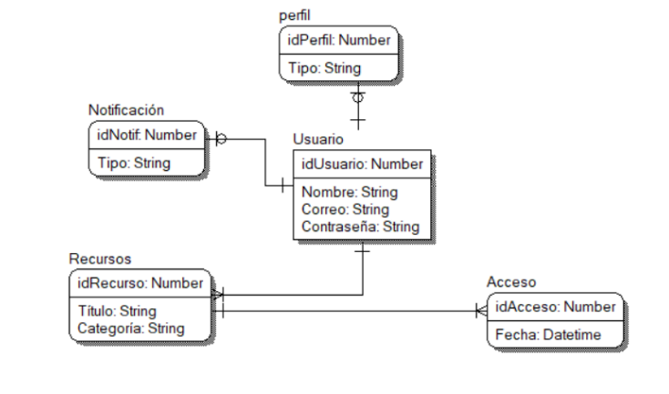
Physical
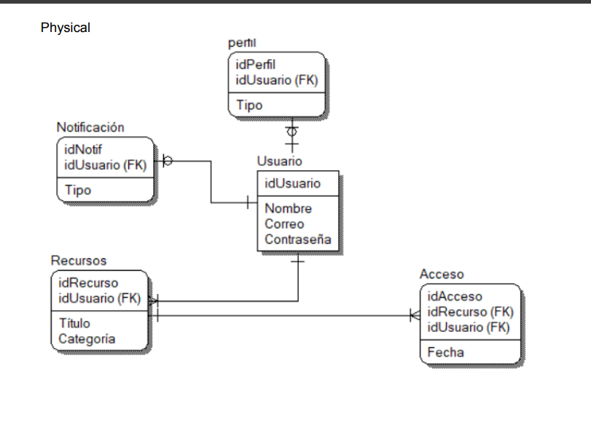Capítulo 7- diseño detallado de la base de datos
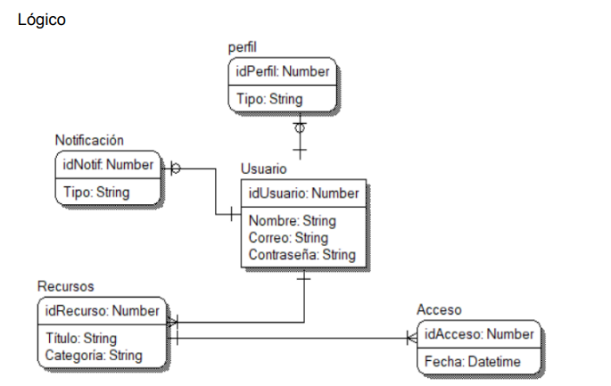
Modelo Físico (Tablas)
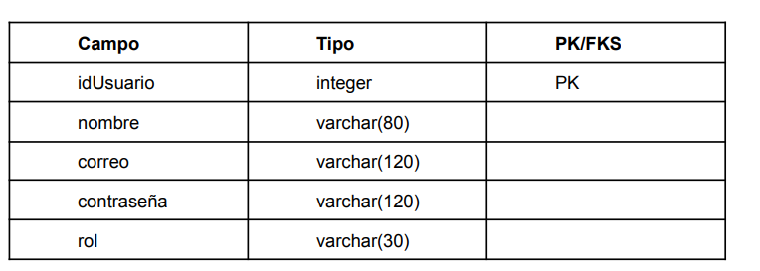
Tabla Recurso
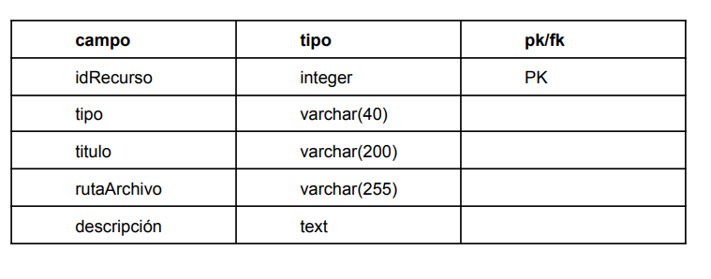
Tabla Notificación
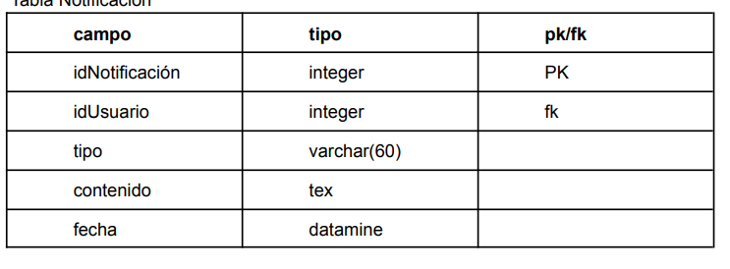
7.2 SCRIP SQL:
CREATE TABLE Usuario ( idUsuario INT PRIMARY KEY, nombre VARCHAR(80), correo VARCHAR(120), contraseña VARCHAR(120), rol VARCHAR(30) );
CREATE TABLE Recurso ( idRecurso INT PRIMARY KEY, tipo VARCHAR(40), titulo VARCHAR(200), rutaArchivo VARCHAR(255), descripcion TEXT );

7.3 Procedimientos Almacenados, Vistas y Triggers:
Procedimiento Almacenado
CREATE PROCEDURE obtenerRecursosAudio AS SELECT * FROM Recurso WHERE tipo='audiolibro'
Vista
CREATE VIEW vistaUsuariosActivos AS SELECT nombre, correo FROM Usuario WHERE rol='usuario';
Trigger
CREATE TRIGGER registroAcceso AFTER INSERT ON Acceso FOR EACH ROW INSERT INTO LogAccesos(idUsuario, fechaAcceso) VALUES (NEW.idUsuario, NOW()
7.4 Seguridad y Respaldo Cifrado de contraseñas con bcrypt Roles: usuario, administrador Respaldos automáticos diarios Control de acceso basado en permisos

